**國立陽明交通大學交大校區113學年度第一學期學生宿舍管理委會會議紀錄**

時間：113年11月7日(星期四)12時10分

地點：浩然圖書館8樓第一會議室

主席：柯立偉副學務長(線上)  記錄：馬毓君

出席人員：

當然委員：柯立偉副學務長、林泉宏組長、陳俊菁主任(張郁青教官代理)、陳連杰組長、盧家鋒組長(線上)

教師委員：電機學院電控工程研究所李慶鴻教授、資訊學院資訊工程學系樓洋助理教授、工學院機械工程學系陳竺博淵助理教授(線上)、理學院應用化學系吳彥谷副教授(線上)、管理學院運輸與物流管理學系陳彥佑助理教授、科技法律學院科技法律研究所陳鋕雄教授、生物科技學院生物科技學系邱光裕副教授、人文藝術與社會學院建築研究所何震寰副教授、客家文化學院傳播與科技學系游婉雲助理教授(線上)、光電學院光電系統研究所崔容滿教授(請假)、國際半導體產業學院唐奈歐助理教授(線上)、智慧科學暨綠能學院連紹宇副教授(彭其瀚助理教授代理)

學生委員：管理科學系蔡政曄同學、族群與文化碩士班陳宥霖同學(請假)、百川學士學位學程楊芷嫺同學、材料科學與工程學系黃鈺棠同學、電子研究所王鈺翔同學、電機工程學系陳筠喬同學(線上)、學士後電子與光子學士學位學程陳立楷同學、運輸與物流管理學系林承寬同學(請假)、電子研究所賴長均同學(請假)、光電工程學系鍾佳潼同學

列席人員：學生事務處黃嘉琳副工程師、學生事務處林國瑋副管理師、學生會交大分會宿舍召集人鍾佳潼同學、住宿服務二組相關人員

1. **主席致詞：**

**針對以下幾點委員建議事項請於下次會議時列入報告事項:**

1. **新建宿舍進度及經費籌措狀況。**
2. **宿舍經費收支表內人事費比例過高，請說明支用狀況。**

**貳、住宿組業務報告**

**一、宿舍分配與服務**

(一)113學年度宿舍分配供給率如下表，請參閱：

|  |  |  |  |  |  |
| --- | --- | --- | --- | --- | --- |
| 項目 | 在校生 住宿人數 | 新生 住宿人數 | 合計 住宿人數 | 床位數 | 供給率 (住宿人數) |
| 博士班男生 | 201 | 45 | 246 | 333 | 100% |
| 博士班女生 | 58 | 17 | 75 | 75 | 100% |
| 碩士班男生 | 583 | 571 | 1154 | 1352 | 100% |
| 碩士班女生 | 333 | 323 | 656 | 779 | 100% |
| 大學部男生 | 2161 | 1010 | 3171 | 3436 | 100% |
| 大學部女生 | 1266 | 495 | 1761 | 1772 | 100% |
| 合計 | 4602 | 2461 | 7063 | 7747 | 100% |

(二)113學年度宿舍候補分配結果如下表，請參閱：

|  |  |  |  |
| --- | --- | --- | --- |
| 學籍 | 候補數 | 已通知候補數 | 實際住宿數 |
| 大學部男生 | 652 | 652 | 231 |
| 大學部女生 | 39 | 39 | 29 |
| 112碩士班男生 | 214 | 214 | 111 |
| 113碩士班男生 | 306 | 306 | 96 |
| 112碩士班女生 | 177 | 104 | 65 |
| 113碩士班女生 | 195 | 195 | 48 |
| 112博士班男生 | 16 | 16 | 11 |
| 113博士班男生 | 3 | 3 | 3 |
| 112博士班女生 | 2 | 2 | 2 |
| 113博士班女生 | 5 | 5 | 5 |
| 小 計 | 1609 | 1536 | 601 |

(三)開學期間宿舍遷出入作業及新生宿舍防災演練業已順利完成，學生宿舍開學後床位分配、交換床位及退宿床位後補等作業，業已於10月辦理完畢，交大校區床位除修繕房間外均已近滿床。

(四)113學年度交大校區宿舍長於113年9月2日至9月6日開放登記參選，共選出15位宿舍長，113年10月14日召開宿舍長會議，討論有關宿舍長提案相關議題。

(五)住宿二組依113年4月08日112學年度第二學期宿舍管理委員會臨時會會議決議辦理，113年10月21日至113年12月22日大學部宿舍除12舍5至7樓及竹軒B棟外，餘宿舍試辦取消熄大燈。試辦取消熄大燈期間結束後，由學生代表製作問卷進行調查(住宿服務二組代轉寄信件)，屆時請相關住宿生配合填寫。

(六)為提升宿舍服務品質，住宿服務二組已完成博愛校區勞務委外評估及詢價作業，委外工作內容俟宿委會討論及修正後，進行招標作業。

(七)113年10月7日已召開113學年第一次大一新生宿舍助教會議，會中宿舍助教針對協助大一新生對住宿環境介紹、經驗傳授、課業輔導、生活照顧、秩序維護、問題轉介等等進行說明，並提出住宿學生相關問題供住宿二組參考改進。

1. **宿舍修繕與空間活化**
2. 新竹校區學生宿舍9舍衛浴棟整修工程案已於113年9月27日辦理初驗及點交作業，並於113年10月16號辦理正驗，113年10月18日全面提供住宿學生使用，另為提高熱水供應量，規劃新增兩台熱水爐，於113年10月16日通報竣工，已於113年10月21日辦理竣工查驗。
3. 新竹校區10舍改善工程案已於113年10月4日正式開工，目前已進行設備拆除作業，如施工順利，本工程預計114年6月30日完工。
4. 新竹校區研一舍熱水儲存桶，因年代久遠滲漏爆桶，住宿二組已於113年7月16日公開招標，於113年7月30日結標，更新費用共計139萬5350元，預計於113年10月30前完工。
5. 新竹校區學生11舍已於7月31日由學務長及總務長共同開箱揭彩，並由設計團隊黃聖軒導覽介紹，參與人員除行政團隊外，校內男、女同學、本國生、外籍生計數十人亦熱情參與，活動在師生讚賞驚豔下順利結束。
6. 住宿二組汰換博愛校區逸軒宿舍20台冷氣，已於10月25日安裝妥，完工驗收後將可大幅提昇宿舍住宿品質。
7. 新竹校區學生8舍整修案原預定8月底完工，但整修後發現工程品質不符合規範，為確保同學住宿安全，調整入住時間。本案已於9月23日完成驗收，學生已於10月3日前依規定完成宿舍搬遷。
8. 為提升住宿安全，住宿二組暑假期間已完成女二舍火警探測器10區195個更換、女二舍及研三舍學生寢室緊急照明燈檢查並更換329個，9、10舍及研一舍消防水帶更換，開學後更換八舍學生寢室緊急照明燈172個及九舍防火門。
9. 住服二組已於暑假期間完成新生寢室內外油漆粉刷、木工修繕、環境清潔、消毒打蠟、冷氣測試、消防及安全設備測試、逃生避難標示等工作，提昇新生住宿品質及舒適居住環境。
10. 學生10舍增設無障礙電梯工程案，預計於11月中完工，11月底驗收，俟10舍整修工程結束後一併開放使用。
11. 住宿二組目前刻正進行114年度宿舍清潔標案招標作業，經費約1,800餘萬元，本案採最有利標作業（評選招標），預計11月底前決標。
12. 新竹校區各宿舍飲水機一向配合政府規定，每月定期抽驗大腸桿菌數，數量優於法定檢驗比例，且均合乎飲用水標準。另因同學近期反映飲水機口感不佳，住宿二組及營繕二組共同委託專業檢驗單位，追加抽驗9、10舍水塔及飲水機，包含大腸桿菌數、總菌落數、濁度、臭度、色度等項目，均合乎飲用水標準。

**參、宿舍費收支報告**

宿舍費收支概況，詳見附件一**。**(會議當日另行提供)

**肆、討論事項**

案由一、追認113年度申請調閱宿舍監視錄影帶，請討論。

說明：

一、依據學生住宿輔導辦法第五條第五款規定辦理。(條文內容:宿舍區得裝設監視器，惟錄影資料必須經宿舍管理委員會決議始得調閱，緊急狀況時授權學務處先行處理，事後追認)。

二、本學年申請調閱宿舍監視錄影帶計有13件，詳見下表。

|  |  |  |  |
| --- | --- | --- | --- |
| 調閱日期 | 姓 名 | 調閱區域 | 調閱原因 |
| 113年3月13日 | ○○○ | 10舍 | 尋找遺失帽子—未提報 |
| 113年3月20日 | ○○○ | 竹軒 | 竹軒自動門遭惡意破壞—未提報 |
| 113年3月26日 | ○○○ | 8舍 | 物品遺失 |
| 113年4月24日 | ○○○ | 研三舍 | 不明人士闖入機房及試圖進入宿舍區域 |
| 113年4月24日 | ○○○ | 13舍 | 雨傘遺失 |
| 113年5月26日 | ○○○ | 9舍 | 外送食物被偷 |
| 113年6月15日 | ○○○ | 13舍 | 側背包遺失 |
| 113年6月17日 | ○○○ | 10舍 | 藍芽耳機遺失 |
| 113年6月27日 | ○○○ | 女二舍 | 宿舍搬遷家電遺失已找回 |
| 113年6月26日 | ○○○ | 7舍 | 推車不見 |
| 113年6月25日 | ○○○ | 研三舍 | 雨傘遺失 |
| 113年8月29日 | ○○○ | 研三舍 | 床墊遺失 |
| 113年9月12日 | ○○○ | 研三舍 | 曬衣場昂貴衣服遺失 |

**決議： 照案通過。**

案由二、為力求公平性，研三舍住宿期限修訂與一般宿舍一致，請討論。

說明：

一、本校研三舍於民國107年暑假開始啟用，因有向銀行借貸還款壓力，為提高住房率，故當時訂定住宿期限住到畢業，以提高同學住宿意願。

二、本案採不溯及既往，並自114學年度始申請研三舍學年宿舍之住宿生開始實施。

**決議：照案通過。**

案由三、訂定本校二年制學士後專班學生宿舍分配規則，請討論。

說明：本校宿舍近幾年將陸續面臨大型宿舍整修，床位數將嚴重不足，學士後專班一年級學生分配博愛校區宿舍為主，二年級學生比照大學部三、四年級宿舍抽籤分配規則辦理。

**決議：先行通過，附帶決議：請學士後電子與光子學士學位學程陳立楷同學協助調查學士後專班意見，擇日報告討論。**

案由四、114年博愛2、3、4舍將拆除，因應床位不足狀況，博愛5、6舍改回四人寢室分配，如說明，請討論。

說明：

一、因應博愛校區醫院新建，114學年將拆除博愛2、3、4舍，未來將新建醫護生宿舍

二、114學年博愛校區將減少401床，研究所女生減少博愛2舍114床、3舍132床，共246床，研究所男生減少3舍68床、4舍87床，共155床。

三、因研究生床位將減少401床，114學年博愛5舍304床無法再分配大學部男生住宿。

四、規劃114學年博愛5舍維持四人寢室分配(暑期住宿費：NT3501元，學期住宿費：NT7879 元)，提供300床分配研究所女生。

五、博愛6舍原有四人住宿設備，107學年度起因住宿人數漸少，改設為雙人寢室。114學年起為因應床位不足狀況，改回四人寢室分配，提供456床分配研究所男生。原定雙人寢室宿舍收費: 暑期住宿費每人NT5838元，學期住宿費每人13136元，改四人寢室後宿舍收費:暑期住宿費每人NT2919元(5838/2)，學期住宿費每人NT6568元(13136/2)。

**決議：照案通過。**

**附帶決議：一、請相關單位針對女生住宿區域之管理人員（或物業）優先性別考量及厠所衛浴安全性進行檢討改善。**

**二、醫護生宿舍興建期間，加強宿舍區域行人通道安全性。**

案由五：為配合宿舍轉型，取得人力調配之彈性，同時維持宿舍必要運作及服務，本校兩校區同時規劃以部分外聘人力取代現行自聘管理人員。有關新竹校區部分，請討論。

說明：

一、自113下學年起，本校區規劃以博愛校區宿舍為試辦區域，委由物業管理。

二、如委託物業管理，與現行制度幾無差異；另除簡易修繕外，大部分維修工作留待組內上班時間處理。(詳如下表)

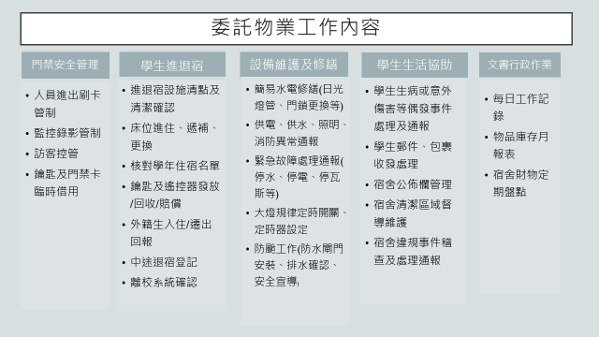

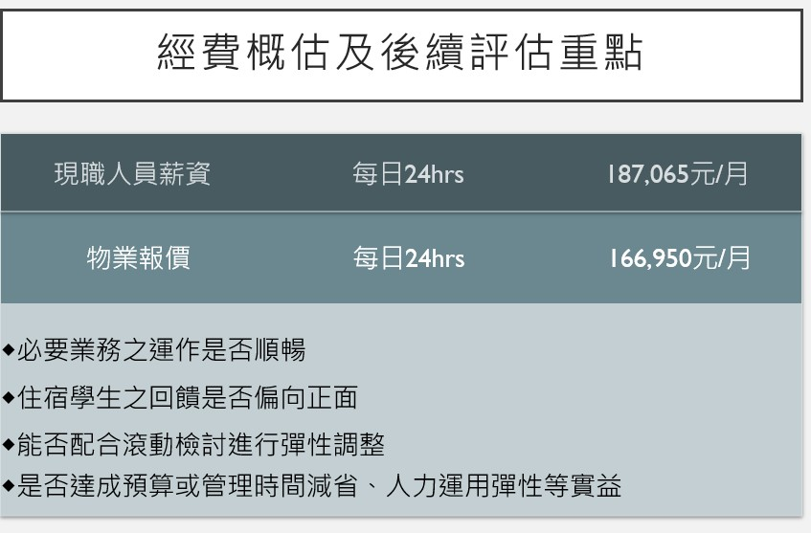

**決議：照案通過，先行試辦一年。**

案由六：宿舍申請系統已使用超過20年，系統程式老舊，預計115年更換新系統，如說明，請討論。

說 明：目前交大校區宿舍申請系統已使用超過20年，系統程式老舊，為提升系統安全性及加強資安

保護，擬重新請廠商開發新系統。

**決議：照案通過，附帶決議：另召開說明會討論宿舍分配規則。**

案由七：11舍為研究所女生宿舍，不開放大學部女生申請保留原寢室，如說明，請討論。

說明：

一、11舍為研究所女生宿舍，因學校照顧大學部女生，在女二舍和竹軒床位不足情況下，依實際不足床位數挪移11舍床位補足。

二、若大學部女生申請保留原寢室人數過多，將影響11舍研究所女生可分配床位數。

**決議：一、先行通過11舍大二以上原住宿生湊滿4人，可以申請114學年保留原寢室一年。**

**二、115學年後新系統上線再行討論。**

**伍、臨時動議：無**

**陸、散會：**